
Universidad Nacional del Nordeste



Facultad de Ciencias Exactas y Naturales y Agrimensura
Licenciatura en Sistemas de Información
Bases de Datos II
Año: 2020

Grupo N°: 3
Integrantes: LU:

Monografía N° 21: Minería de Datos

Índice de contenido
Introducción....................................................................................................................1
Desarrollo……………………………………………………………………………………..2
Definición………………………………………………………………………….............2
Análisis prospectivos……………………………………………………………………...4
Alcance de Minería de datos……………………………………………………………..5
Integración de datos………………………………………………………………………5
Agregar datos……………………………………………………………………………...5
Algoritmos genéticos……………………………………………………………………...7
Programación genética……………………………………………………………………7
Redes bayesianas………………………………………………………………………....7
Etapas principales del Datamining………………………………………………………7
Modelo CRISP-DM……………………………………………………………………….8
Técnicas de minería de datos…………………………………………………………...11
Diferencias entre Data Mining y Big Data……………………………………………...11
Ventajas y desventajas del Data Mining……………………………………………….12
Importancia de la minería de datos……………………………………………………..13
Ejemplos y Aplicaciones…………………………………………………………………13
Análisis del carrito de compras (market basket analysis)…………………………13

Internet…………………………………………………………………………………14
Fraudes (Lavado de Activos) ………………………………………………………..14
Juegos…………………………………………………………………………………..15
Aplicación debido al Covid-19………………………………………………………...15

La visualización de datos en el data mining…………………………………………….16
El caos de datos………………………………………………………………………….17
Causas…………………………………………………………………………………..17

Conclusiones..................................................................................................................19
Referencias bibliográficas……....................................................................................21

Índice de figuras
Figura 1. Relación entre Bodega de Datos y Minería de Datos…………………………….3
Figura 2. Uso de la Minería de datos………………………………………………………….5
Figura 3. Modelación…………………………………………………………………………....6
Figura 4. Carga de trabajo en las fases de un proyecto de datamining…...........................8
Figura 5. Etapas de la Minería de Datos……………………………………………………..10
Figura 6. Aplicación de Minería de Datos………………………………………………….....10

Página|1

Introducción
El reto de las empresas en los últimos años es extraer información a partir del análisis de grandes cantidades de datos, que recopilan de sus usuarios y clientes, para de esta forma ayudar a generar valor dentro de la empresa.
Nuestra capacidad para almacenar datos ha crecido en los últimos años a velocidades imparables pero la capacidad para procesar y utilizar esos datos no ha ido a la par. En este contexto, la tecnología Data Mining se presenta como una tecnología de apoyo.

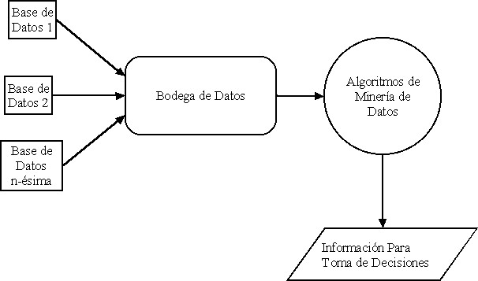

Página|2
Desarrollo
Definición
El Data Mining (Minería de Datos) es el proceso de identificación y extracción de toda la información considerada relevante a partir de grandes cantidades de datos. El objetivo de esta extracción es descubrir patrones y tendencias, estructurando la información que se ha obtenido de una manera que sea comprensible para su posterior utilización [1], [2], [3], [5], [6].
Es un conjunto de técnicas y tecnologías que permiten explorar en poco tiempo y de manera automática grandes bases de datos, con el objetivo de encontrar patrones repetitivos, tendencias o reglas que expliquen el comportamiento de los datos en un determinado contexto.
Estos patrones pueden entonces ser vistos como una especie de resumen de los datos de entrada, y pueden ser utilizados en el análisis adicional o, por ejemplo, en el aprendizaje automático y análisis predictivo. En el momento que el usuario les atribuye algún significado especial a los datos, estos pasan a convertirse en información.
Básicamente, el Data Mining surge para intentar ayudar a comprender el contenido de un repositorio de datos. Con este fin, hace uso de prácticas estadísticas y, en algunos casos, de algoritmos de búsqueda próximos a la Inteligencia Artificial y a las redes neuronales.
El Data Mining reúne las ventajas de varias áreas como la Inteligencia Artificial, la Estadística, las Bases de Datos, la Computación Gráfica y el Procesamiento Masivo, especialmente usando como materia prima las bases de datos.
Su nombre proviene de la propia minería, pues durante este proceso se analizan grandes cantidades de datos, que hace referencia a las toneladas de tierra que se extraen de las minas, para obtener información relevante y valiosa, haciendo referencia a los materiales preciosos que se encuentran en esas minas.

Página|3

El Data Mining nació con la idea de aprovechar dos cosas: la ingente cantidad de datos que se almacenaban en áreas como el comercio, la banca o la sanidad y la potencia de los nuevos ordenadores para realizar operaciones de análisis sobre esos datos.
La minería de datos es la búsqueda de información valiosa y oculta en grandes volúmenes de datos.
Es una poderosa tecnología nueva con gran potencial para ayudar a las compañías a concentrarse en la información más importante de sus bases de datos (Data Warehouse).
La llegada del Data Mining se considera como la última etapa de la introducción de métodos cuantitativos, científicos en el mundo del comercio, industria y negocios.
Dicha minería está muy ligada a las bodegas de datos que proporcionan la información histórica para poder operar.

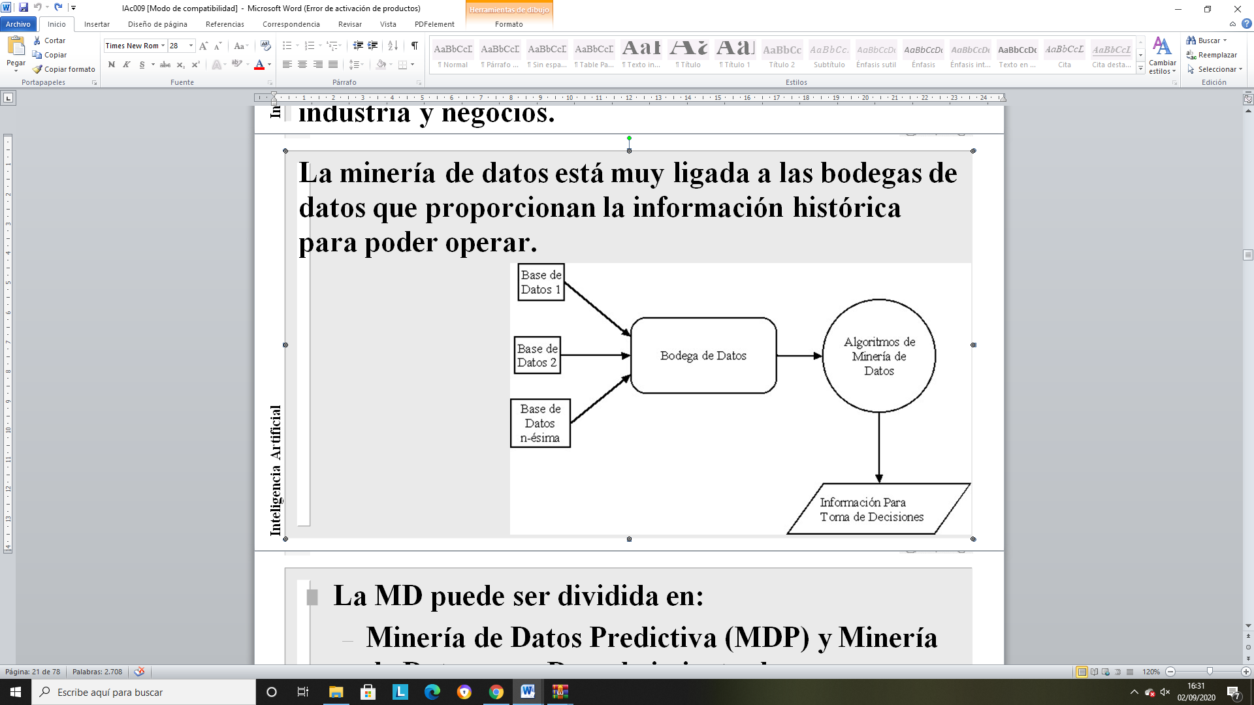
Figura 1. Relación entre Bodega de Datos y Minería de Datos [2].

Página|4

La Estadística y Data Mining conducen al mismo objetivo, el de efectuar "modelos" compactos y comprensibles que rindan cuenta de las relaciones establecidas entre la descripción de una situación y un resultado (o un juicio) relacionado con dicha descripción.
La diferencia reside en que las técnicas de Data Mining construyen el modelo de manera automática mientras que las técnicas estadísticas “clásicas” necesitan ser manejadas y orientadas por un profesional.
Las herramientas de Data Mining pueden responder a preguntas de negocios que tradicionalmente consumen demasiado tiempo para poder ser resueltas y a los cuales los usuarios de esta información casi no están dispuestos a aceptar.

Análisis prospectivos
Las herramientas exploran las bases de datos en busca de patrones ocultos, encontrando información predecible que un experto no puede llegar a encontrar porque se encuentra fuera de sus expectativas [2].
Los análisis prospectivos automatizados ofrecidos por un producto así van más allá de los eventos pasados provistos por herramientas retrospectivas típicas de sistemas de soporte de decisión.
Las herramientas de Data Mining predicen futuras tendencias y comportamientos, permitiendo en los negocios tomar decisiones proactivas y conducidas por un conocimiento acabado de la información.
Data Mining automatiza el proceso de encontrar información predecible en grandes bases de datos.
Preguntas que tradicionalmente requerían un intenso análisis manual, ahora pueden ser contestadas directa y rápidamente desde los datos.

Página|5
Alcance de Minería de datos
Otros problemas predecibles incluyen pronósticos de problemas financieros futuro y otras formas de incumplimiento, e identificar segmentos de población que probablemente respondan similarmente a eventos dados [2].

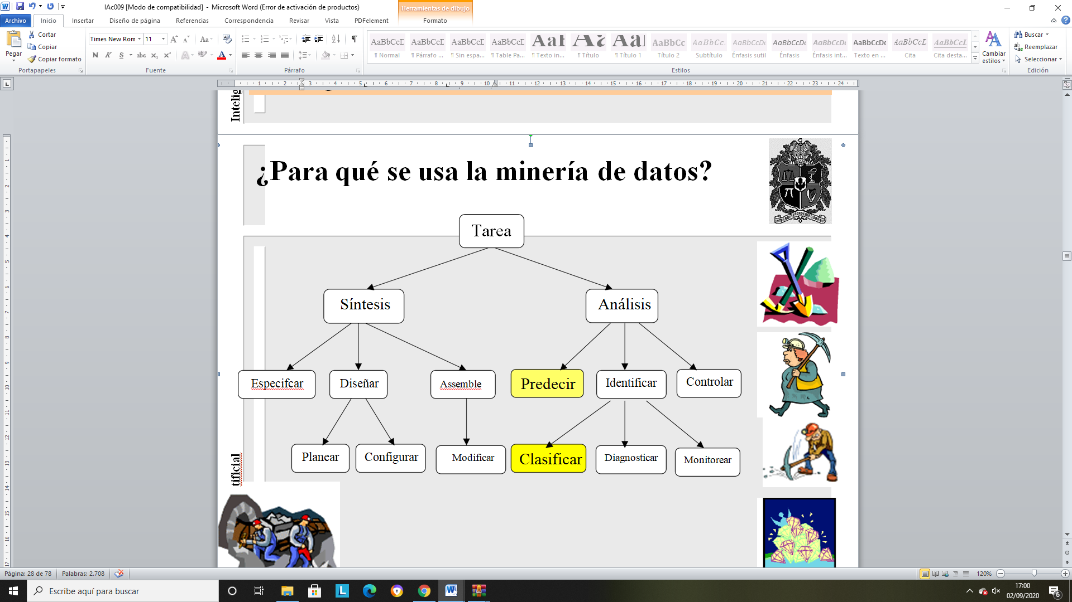
Figura 2. Uso de la Minería de datos [2].

Integración de datos
Transformación de todos los datos importantes y críticos en un recurso de datos integrado [2].

Agregar datos
Almacenamiento de los datos operacionales para permitir el análisis de tendencias, patrones y proyecciones que permitan aprovechar las alternativas de negocios actuales y futuras [2].
El recurso de datos común puede ser construido usando la Ingeniería de Información: Disciplina para identificar necesidades de información en las organizaciones y ofrecer mecanismos de explotación racional de información que permitan tomar decisiones oportunas y eficientes.

Página|6

- Los datos sean correctos
- Los reciban las personas correctas
- En el lugar correcto
- En el tiempo correcto
- En la forma correcta
- Al costo correcto
Para tomar las decisiones correctas y las acciones correctas.

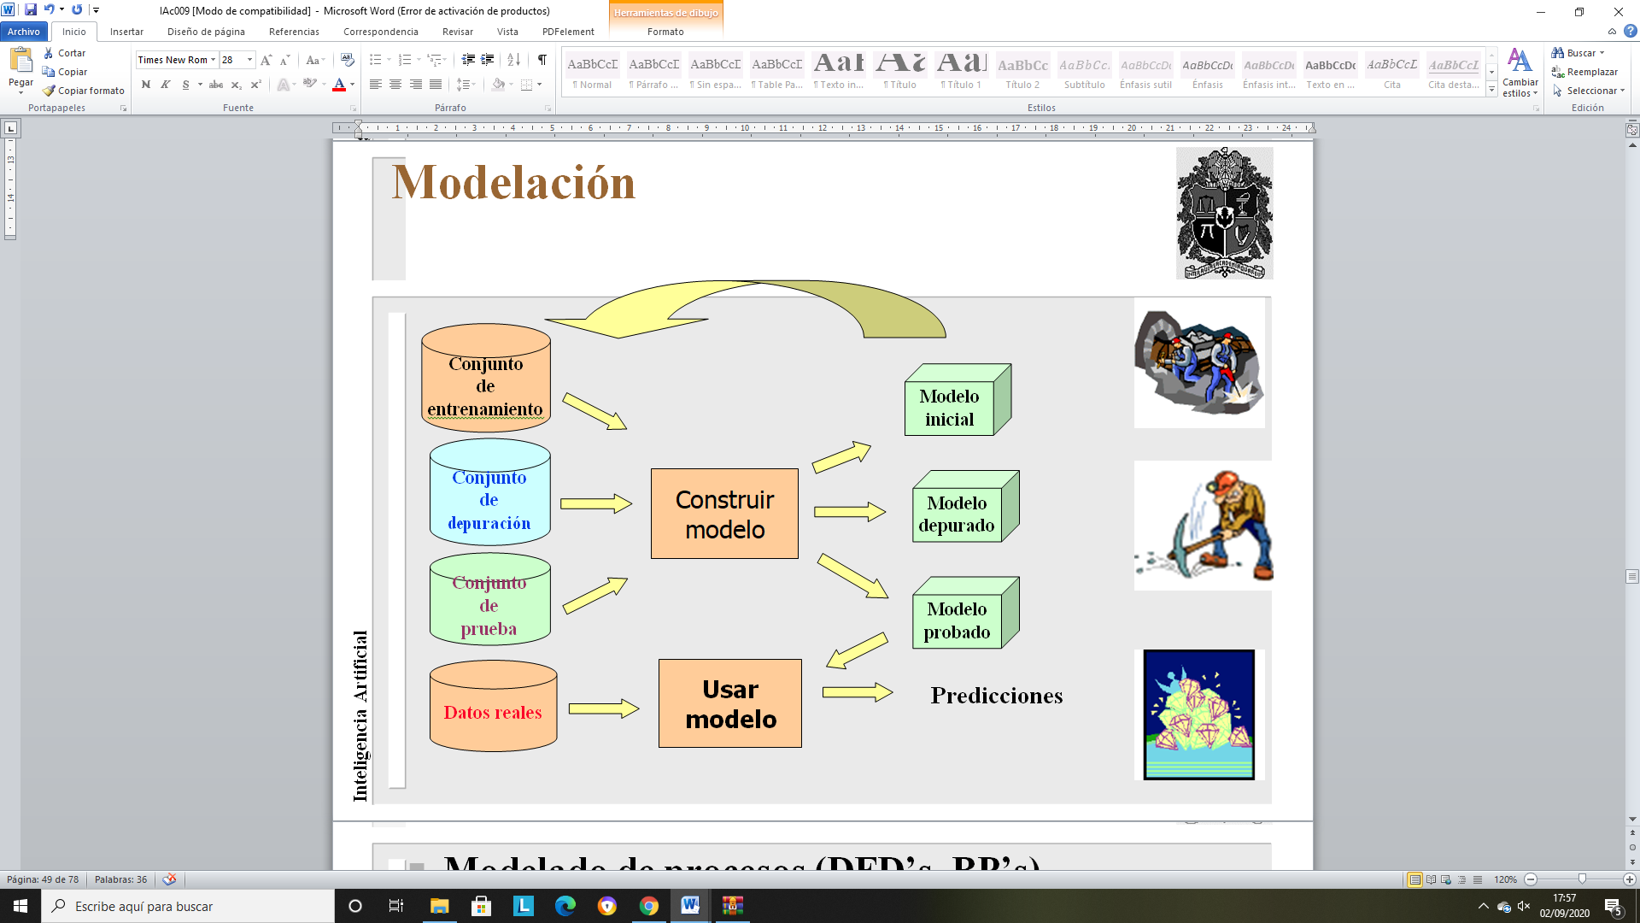
Figura 3. Modelación [2].

Página|7

Algoritmos genéticos
- Inspirados en el principio de la supervivencia de los más aptos.
- La recombinación de soluciones buenas en promedio produce mejores soluciones.
- Analogía con la evolución natural [2].

Programación genética
Se basan en la evolución de programas de cómputo que permitan explicar o predecir con mínimo error un determinado fenómeno [2].

Redes bayesianas
Buscan determinar relaciones causales que expliquen un fenómeno en base a los datos contenidos en una base de datos. Se han usado principalmente para realizar predicción [2].

Etapas principales del Datamining
- Determinación de los objetivos. Trata de la delimitación de los objetivos que el cliente desea bajo la orientación del especialista en data mining.
- Preprocesamiento de los datos. Se refiere a la selección, la limpieza, el enriquecimiento, la reducción y la transformación de las bases de datos. Esta etapa consume generalmente alrededor del setenta por ciento del tiempo total de un proyecto de data mining.
- Determinación del modelo. Se comienza realizando unos análisis estadísticos de los datos, y después se lleva a cabo una visualización gráfica de los mismos para tener una primera aproximación. Según los objetivos planteados y la tarea que debe llevarse a cabo, pueden utilizarse algoritmos desarrollados en diferentes áreas de la Inteligencia Artificial.

Página|8
- Análisis de los resultados. Verifica si los resultados obtenidos son coherentes y los coteja con los obtenidos por los análisis estadísticos y de visualización gráfica. El cliente determina si son novedosos y si le aportan un nuevo conocimiento que le permita considerar sus decisiones [3].

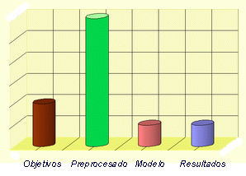
Figura 4. Carga de trabajo en las fases de un proyecto de datamining [3].

Modelo CRISP-DM
El CRISP-DM (Cross-Industry Standard Process for Data Mining) es un modelo estándar para desarrollar procesos de minería de datos. Es un proceso cíclico y comprende las siguientes etapas:
- Comprender qué es lo que se desea obtener desde la perspectiva del negocio: entender el área en el que queremos usar data mining para definir con claridad el problema a resolver.
- Determinar, recolectar y entender los datos necesarios para alcanzar los objetivos del negocio: se trata de obtener información relevante de la base de datos proporcionada por el cliente. A la vez, se identifican las variables que serán consideradas para la construcción del modelo de minería de datos.

Página|9

- Preparación de los datos o preprocesamiento: una vez que entendemos la naturaleza de los datos, debemos seleccionarlos y limpiarlos, hacer tablas con los campos requeridos.
- Eliminar datos innecesarios. Se realizará en función del análisis previo, con el objetivo de prepararlo para aplicar la técnica de minería de datos que mejor se adapte a los datos y al problema. Esta etapa consume generalmente alrededor del setenta por ciento del tiempo total de un proyecto de data mining.
- Modelado: selección de la técnica de modelado, construcción del modelo y puesta a prueba del modelo con los datos ya preparados.
6. Evaluación de los resultados y revisión del proceso: se verifica si los resultados obtenidos son coherentes. El cliente determina si son novedosos y si le aportan un nuevo conocimiento que le permita considerar sus decisiones. En el caso de haber obtenido varios modelos mediante el uso de distintas técnicas, se deben comparar y buscar aquel que se ajuste mejor al problema. Si ninguno alcanza los resultados esperados, debe alterarse alguno de los pasos anteriores para generar nuevos modelos.
7. Distribución y despliegue del modelo realizado para su reutilización con nuevos datos: una vez validado el modelo, si resulta ser aceptable (proporciona salidas adecuadas y/o con márgenes de error admisibles) éste ya está listo para su explotación. Implementación de un proceso repetible [4].
Estas etapas pueden ser recursivas, es decir, que se retorna a ellas una y otra vez (proceso iterativo) a medida que se obtienen resultados preliminares que requieren replantear las variables iniciales. Se debe evaluar cada fase del modelo para ver si hay que iniciar nuevamente.
Si el modelo final no superara la evaluación, el proceso se podría repetir desde el principio o incluso a partir de cualquiera de los pasos anteriores. Esta retroalimentación se podrá repetir cuantas veces se considere necesario hasta obtener un modelo válido.

Página|10
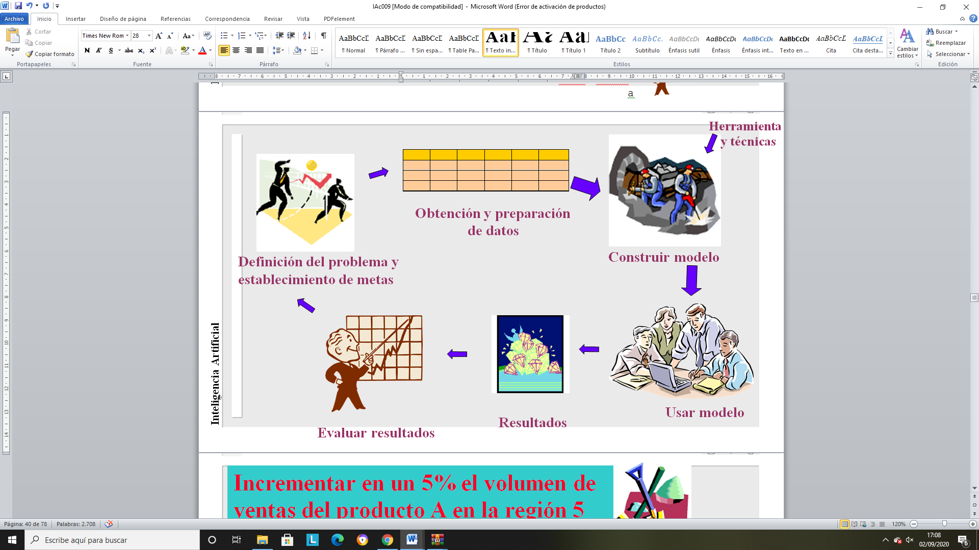
Figura 5. Etapas de la Minería de Datos [2].
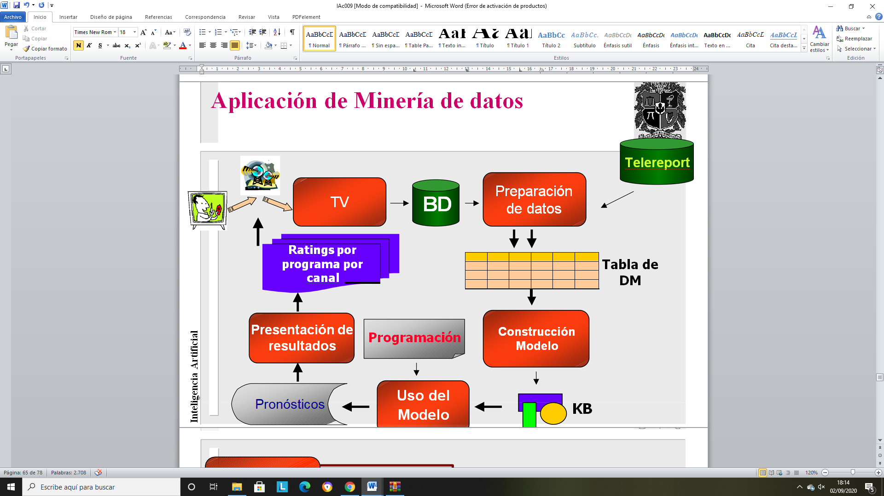
Figura 6. Aplicación de Minería de Datos [2].

Página|11
Técnicas de minería de datos
Tradicionalmente, las técnicas de minería de datos se aplicaban sobre información contenida en almacenes de datos. Muchas grandes empresas e instituciones han creado y alimentan bases de datos especialmente diseñadas para proyectos de minería de datos en las que centralizan información potencialmente útil de su negocio. Actualmente está cobrando una importancia cada vez mayor la minería de datos desestructurados como información contenida en ficheros de texto, en Internet, etc. [6].
Permiten encontrar información escondida en los datos que no siempre resulta aparente, ya que, dado el gigantesco volumen de datos existentes, gran parte de ese volumen nunca será analizado. Pueden ser:
Métodos descriptivos: Indican que pasó y por qué. Buscan patrones interpretables para describir datos. Se han utilizado, por ejemplo, para ver qué productos suelen adquirirse conjuntamente en el supermercado.
Ejemplos: agrupamiento (clustering), descubrimiento de reglas de asociación y descubrimiento de patrones secuenciales.
Métodos predictivos: Nos indican qué puede suceder en el futuro. Usan algunas variables para predecir valores futuros o desconocidos de otras variables. Pueden emplearse en tareas como clasificar tumores en benignos o malignos.
Ejemplos: Modelos Estadísticos, Redes neuronales, arboles de decisión, regresión lineal y detección de la desviación.

Diferencias entre Data Mining y Big Data
El Big Data es una tecnología que tiene la capacidad de capturar, gestionar y procesar de forma veraz todo tipo de datos, utilizando herramientas o softwares que identifican patrones comunes. Estos patrones podrían ser características específicas de los consumidores, generación de parámetros, métricas, entre muchos otros. Y, tienen la capacidad de cambiar

Página|12
la manera de hacer negocios, ya que permiten aumentar la rentabilidad y productividad de las compañías [7].
A diferencia del Big Data, tal y como se ha comentado anteriormente, cuando hablamos de Data Mining nos referimos al análisis de los grandes datos o Big Data para buscar y obtener una información concreta, y así, poder ofrecer resultados que sirvan como solución para optimizar las actividades de una empresa.
En resumen, los Grandes Datos o Big Data podrían ser definidos como el “activo” y la Minería de Datos como el “manejo”.

Ventajas y desventajas del Data Mining

Los análisis de datos mediante el Data Mining pueden aportar numerosas ventajas a las empresas para la optimización de su gestión y tiempo, pero también para la captación y fidelización de clientes, que les permitirá aumentar sus ventas. Aquí te dejamos 8 ventajas que nos puede aportar:
- Permite descubrir información que no esperábamos obtener. Esto se debe a su funcionamiento con algoritmos, ya que permite hacer muchas combinaciones distintas.
- Es capaz de analizar bases de datos con una enorme cantidad de datos.
- Los resultados son muy fáciles de interpretar y no es necesario tener conocimientos en ingeniería informática.
- Permite encontrar, atraer y retener clientes.
- La empresa puede mejorar la atención al cliente a partir de la información obtenida.
- Da a las empresas la posibilidad de ofrecer a los clientes los productos o servicios que necesitan.

Página|13
- Antes de usar los modelos, estos son comprobados mediante estadísticas para verificar que las predicciones obtenidas son válidas.
- Ahorra costes a la empresa y abre nuevas oportunidades de negocio [7].
Sin embargo, también puede aparecer algún inconveniente a la hora de utilizar técnicas de Data Mining, por ejemplo, dependiendo del tipo de datos que se quieran recopilar, nos puede llevar mucho trabajo, o a veces la inversión inicial para obtener las tecnologías necesarias para la recopilación de datos puede tener un coste elevado.
Importancia de la minería de datos
La minería de datos le permite:
- Filtrar todo el ruido caótico y repetitivo en sus datos.
- Entender qué es relevante y luego hacer un buen uso de esa información para evaluar resultados probables.
- Acelerar el ritmo de la toma de decisiones informadas [8].

Ejemplos y Aplicaciones
Análisis del carrito de compras (market basket analysis)
Este análisis se basa en asociación y utiliza la historia de compras de los clientes para establecer grupos o segmentaciones. Son reglas que indican relaciones entre los datos [10].
A finales de los 90, se decidió hacer este análisis en la cadena Wallmart. Inicialmente, Se encontraron algunos hallazgos muy obvios, como que quien compraba pasta dentífrica también compraba cepillos de dientes, o que si compraban platos desechables también compraban cubiertos desechables.
Sin embargo, también se descubrió una correlación estadística en las ventas de pañales y cervezas los viernes por la noche. Se determinó que los clientes que realizaban dichas

Página|14
compras eran hombres entre 25 y 35 años, generalmente padres solteros. Wallmart, al ver este patrón de ventas, comenzó a organizar sus estantes de manera tal que la cerveza y los pañales estuviesen juntos, con el fin de mejorar la experiencia al cliente. Los resultados fueron espectaculares, y aumentaron entre un diez y un quince por cierto tanto las ventas de cervezas como de pañales.

Internet
Se analiza el comportamiento de los visitantes (clientes potenciales) en el sitio web y se utiliza su información para ofrecerles publicidad adaptada específicamente a su perfil, o para, una vez que adquieren un determinado producto, saber inmediatamente qué otro ofrecerle teniendo en cuenta la información histórica disponible acerca de los clientes que han comprado el primero [11].
Los sitios web realizan esta tarea almacenando “cookies” en nuestro navegador, archivos con pequeñas cantidades de datos que se envían desde el servidor donde se aloja la página web hacia el navegador que visita la página por primera vez. Luego, cuando se visita nuevamente la misma página, el servidor pide la misma cookie para arreglar la configuración del sitio y hacer la visita del usuario personalizada.
Permiten identificar al usuario almacenando su historial de actividad en el sitio web, de manera que se le pueda ofrecer el contenido más apropiado según sus hábitos.
Fraudes (Lavado de Activos)
Generalmente, las operaciones fraudulentas o ilegales suelen seguir patrones característicos que permiten distinguirlas de las legítimas y desarrollar así mecanismos para tomar medidas rápidas frente a ellas [9].
La inteligencia financiera y económica juega un papel fundamental en ese contexto, dado que a través del análisis y conocimiento que produce, busca prevenir y detectar muchas de estas actividades ilícitas y contener sus impactos.
Se utilizan técnicas de minería de datos para describir, clasificar y detectar irregularidades a partir de la creación de perfiles “normales” transaccionales, facilitando el hallazgo de patrones o reglas generales en el registro histórico de las transacciones.

Página|15
En contraste, los procedimientos de predicción describen las proyecciones obtenidas para pronosticar el comportamiento futuro de las transacciones realizadas. Así mismo, se emplean sistemas de aprendizaje autónomo para reconocer patrones que parten de eventos históricos.

Juegos
Extracción de estrategias utilizadas por las personas. El ejemplo más clásico es el análisis ajedrecístico mediante minería de datos de 4,2 millones de partidas de ajedrez. A partir de los datos se pudo calcular el número de jugadas promedio de una partida (unas 29 por bando) y que el 27 por ciento de las partidas acaban en tablas [12].

Aplicación debido al Covid-19
El Instituto Nacional de Estadística (INE) monitorizará sobre la movilidad de los españoles en los días previos y durante el confinamiento decretado por el estado de alarma, a partir de datos de movimientos que le suministren las operadoras de telefonía [13].
Así lo refleja una orden publicada en el BOE, por la que el Ministerio de Sanidad encomienda a la Secretaría de Estado de Digitalización e Inteligencia Artificial, del Ministerio de Asuntos Económicos y Transformación Digital, el desarrollo de diversas actuaciones en el ámbito digital y estadístico para la gestión de la crisis sanitaria.
La orden garantiza que el cruce de datos de los operadores móviles se deberá hacer de manera agregada y “anonimizada”, respetando la legislación española y comunitaria sobre protección de datos.

Página|16

La visualización de datos en el data mining
Como todo proceso, la minería de datos también se lleva a cabo en distintas fases, y como sucede en la minería tradicional, también existen varias técnicas de extracción (en nuestro caso, para extraer esa información considerada relevante para el negocio y mostrarla de un modo comprensible) [14].
Los pasos que incluye cualquier proceso de data mining empiezan con una selección de los datos a tratar en función de variables de predicción y cálculo, es decir, de un conjunto de variables objetivas y otro de variables independientes: las primeras son las que guían la elección en función de los objetivos que se persiguen con el análisis, y las segundas determinan de qué modo se llevará a cabo el proceso.
Tras ello, se analizan las propiedades del conjunto de datos seleccionados para detectar patrones, tendencias, valores atípicos y datos descartables con nulo valor informacional. Este análisis previo guiará el posterior procesamiento de los datos, que permitirá clasificarlos y segmentarlos en función del modelo predictivo elegido, y tras lo cual se elaborarán modelos de conocimiento gracias a la identificación de patrones de comportamiento, y de elementos de asociación y disociación entre las distintas variables usadas en el análisis previo.
Finalmente, una vez obtenido el o los modelos de conocimiento mediante el uso de las distintas técnicas aplicables, se procede a la validación de los mismos tras compararlos e interpretarlos, y a la elección del más satisfactorio según los resultados obtenidos. Si ningún modelo satisface las expectativas de conocimiento esperadas, el proceso se repite de nuevo cambiando variables y adoptando técnicas distintas a las usadas en los procesos anteriores, hasta obtener un modelo la explotación del cual satisfaga las necesidades de conocimiento corporativo expresadas.
La visualización de datos y, en concreto, el uso de las herramientas que cumplen este cometido es fundamental para agilizar el proceso y ahorrar tiempo y esfuerzos a los expertos que deben determinar, con la máxima rapidez y eficiencia, si los modelos obtenidos se ajustan con lo esperado. En esa comparativa entre modelos y su evaluación para determinar si son lo suficientemente satisfactorios es donde entran en juego las

Página|17

herramientas de visualización de datos, que simplifican y agilizan la tarea de los expertos permitiendo optimizar el proceso del data mining, reduciendo el tiempo empleado para llevarlo a cabo y minimizando los riesgos asociados a una mala interpretación de los resultados obtenidos.
No cabe duda que el data mining y, por consiguiente, la visualización de datos están íntimamente relacionados con una correcta gestión de los datos y la información. No olvidemos que los datos representan uno de los valores principales de cualquier organización y que, por lo tanto, su correcta administración es de gran importancia el devenir corporativo.
El caos de datos
- Muchas empresas tienen un gran volumen de datos acumulado históricamente.
- Se estima que el volumen de datos se duplica cada año.
- La rapidez y el volumen en la generación de datos se incrementan exponencialmente haciendo difícil su uso racional.
- Existen diversas aplicaciones con modelos de datos propios, pero falta un modelo de datos integrado [2].
Causas
- Las personas no entienden los datos que poseen.
- Alta redundancia de datos.
- Desarrollo de sistemas de información independientes para resolver necesidades urgentes.
- Datos heterogéneos (SMBD, SO, plataformas HW).
- Falta de METADATOS en las empresas.
- Ausencia de un modelo de datos común [2].
Adicional a esto se tiene:
- Incremento en capacidad de almacenamiento =>registro histórico en línea (de años o meses).
- Incremento en capacidad de procesamiento de computadores => posibilidad de procesamiento del registro histórico.

Página|18

- Detener la generación de datos heterogéneos y crear un recurso de datos integrado que cumpla los requerimientos actuales y futuros de información de la empresa.

Este recurso de datos integrado es denominado Bodega de Datos o Datawarehouse.
Un Data Warehouse (DW) es un almacén de información integrada, proveniente de sistemas de información transaccionales, con el objetivo de proveer datos para el análisis y la toma de decisiones.Un DW provee los datos para los Data Marts que corresponden a divisiones de una empresa.

Página|19
Conclusiones
El Data Mining se presenta como una tecnología emergente, con varias ventajas: por un lado, resulta un buen punto de encuentro entre los investigadores y las personas de negocios. Por otro, ahorra grandes cantidades de dinero a una empresa y abre nuevas oportunidades de negocios. Además, no hay duda de que trabajar con esta tecnología implica cuidar un sinnúmero de detalles debido a que el producto final involucra "toma de decisiones".
Ha sufrido transformaciones en los últimos años de acuerdo con cambios tecnológicos, de estrategias de marketing, la extensión de los modelos de compra en línea, etc. Los más importantes de ellos son:
- La importancia que han cobrado los datos no estructurados (texto, páginas de Internet, etc.).
- La exigencia de que los procesos funcionen prácticamente en línea (por ejemplo, en casos de fraude con una tarjeta de crédito).
- Los tiempos de respuesta. El gran volumen de datos que hay que procesar en muchos casos para obtener un modelo válido es un inconveniente; esto implica grandes cantidades de tiempo de proceso y hay problemas que requieren una respuesta en tiempo real.
Es fundamental la construcción de un recurso de datos integrado que soporte las necesidades de información.
Los usos de la minería de datos no se limitan al mundo de los negocios. Podemos encontrarnos este trabajo en muchos sectores a nivel profesional, como en el área de la seguridad, la salud, las finanzas o el marketing, entre otros.
Las bodegas de datos proporcionan el recurso de datos integrado con el cuál los algoritmos de minería de datos proporcionan información necesaria para la toma de decisiones.
Se deben construir herramientas y estrategias para gestionar conocimiento a partir de los datos existentes.

Página|20

Hay que eliminar la creación de sistemas de información particulares en organizaciones. Crear un modelo global: Metadatos.
Deben definirse nuevas herramientas para procesar los datos en busca de información.
Es increíble pensar la cantidad de datos que generamos en nuestro día a día, ya sea en compras, transacciones bancarias o navegando por internet. Muchas empresas han visto rédito en esto y han sacado multitud de estudios de mercado basados en ellos.
No obstante, el uso de minería de datos en medicina e investigación es muy diferente pues no busca, en principio, el beneficio privado sino el bien común. En este sentido las técnicas de data mining han resultado ser de gran utilidad en casos como el diagnóstico de enfermedades.

Página|21

Referencias bibliográficas
[1] Big Data International Campus. Data Mining vs Big Data. [Online]. Available: https://www.campusbigdata.com/big-data-blog/item/82-data-mining-vs-big-data
[2] Interaulas Academia Quarev. Inteligenica Artificial. [Online]. Available: https://disi.unal.edu.co/~lctorress/iartificial/IAc009.pdf
[3] Sinnexus. Datamining (Minería de Datos). [Online]. Available: https://www.sinnexus.com/business_intelligence/datamining.aspx
[4] Julio Villena Román. CRISP-DM: La metodología para poner orden en los proyectos. [Online]. Available: https://www.sngular.com/es/data-science-crisp-dm-metodologia/
[5] Ana Muñoz de Frutos. ¿Qué es Data Mining?. [Online]. Available: https://computerhoy.com/noticias/internet/que-es-data-mining-70663
[6] María del Mar Navarro-Pelayo Láinez. ¿Qué es el Data Mining?. La definición de la minería de datos. [Online]. Available: https://clinic-cloud.com/blog/data-mining-que-es-definicion-mineria-de-datos/
[7] Ester Ribas. ¿Qué es el Data Mining o minería de datos?. [Online]. Available: https://www.iebschool.com/blog/data-mining-mineria-datos-big-data/
[8] Software y Soluciones de Analítica (SAS). ¿Qué es la minería de datos?. [Online]. Available: https://www.sas.com/es_ar/insights/analytics/data-mining.html
[9] Unidad de Información y Análisis Financiero. TÉCNICAS DE MINERÍA DE DATOS PARA LA DETECCIÓN Y PREVENCIÓN DEL LAVADO DE ACTIVOS Y LA FINANCIACIÓN DEL TERRORISMO (LA/FT). [Online]. Available: https://www.urosario.edu.co/observatorio-de-lavado-de-activos/Archivos_Lavados/Tecnicas-de-mineria-de-datos-para-la-prevencion-de.pdf
[10] Business Intelligence fácil. Ejemplo DSS: Pañales y Cervezas. [Online]. Available: https://www.businessintelligence.info/dss/ejemplo-data-mining-panales-y-cerveza.html

[11] Gabriela González. Qué son las cookies de tu navegador y para que sirven. [Online]. Available: https://blogthinkbig.com/que-son-las-cookies
[12]@ALVY. La mejor jugada de ajedrez. [Online]. Available: https://www.microsiervos.com/archivo/juegos-y-diversion/la-mejor-jugada-de-ajedrez.html
[13] ABC España. El Gobierno aprueba la vigilancia de los movimientos de los ciudadanos con datos de las operadoras. [Online]. Available: https://www.abc.es/espana/abci-gobierno-aprueba-vigilancia-movimientos-ciudadanos-datos-operadoras-202003282218_noticia.html
[14] LOGICALIS Architects of Change. El data mining y la importancia de la visualización de datos. [Online]. Available: https://blog.es.logicalis.com/analytics/el-data-mining-y-la-importancia-de-la-visualizacion-de-datos#:~:text=La%20miner%C3%ADa%20de%20datos%2C%20o,comprensible%20para%20su%20posterior%20utilizaci%C3%B3n

